СТОМАТОЛОГИЧЕСКАЯ УСТАНОВКА
«AZIMUT 100A»

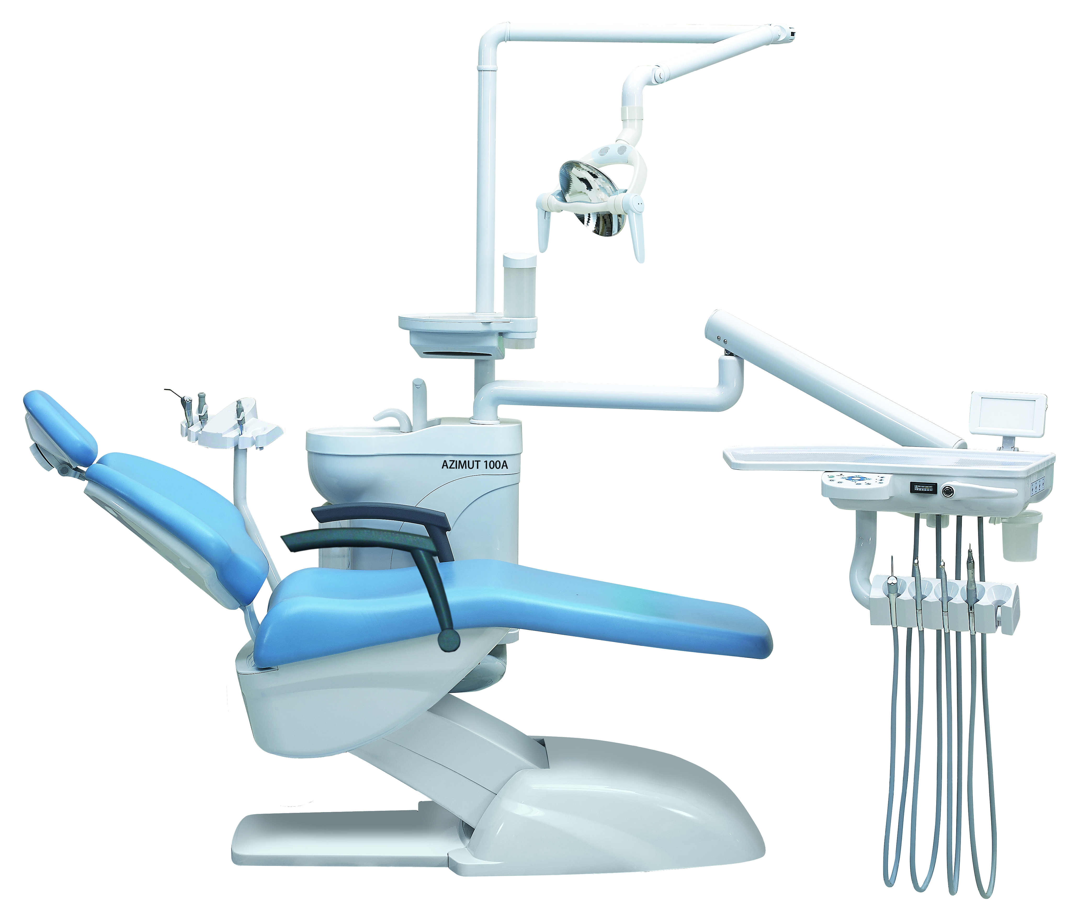

ТЕХНИЧЕСКИЙ ПАСПОРТ,
ИНСТРУКЦИЯ ПО ЭКСПЛУАТАЦИИ И МОНТАЖУ

AZIMUT 100A  Стоматологическая установка | ПРИНЦИПИАЛЬНАЯ КОНСТРУКЦИЯ

- ПРИНЦИПИАЛЬНАЯ КОНСТРУКЦИЯ

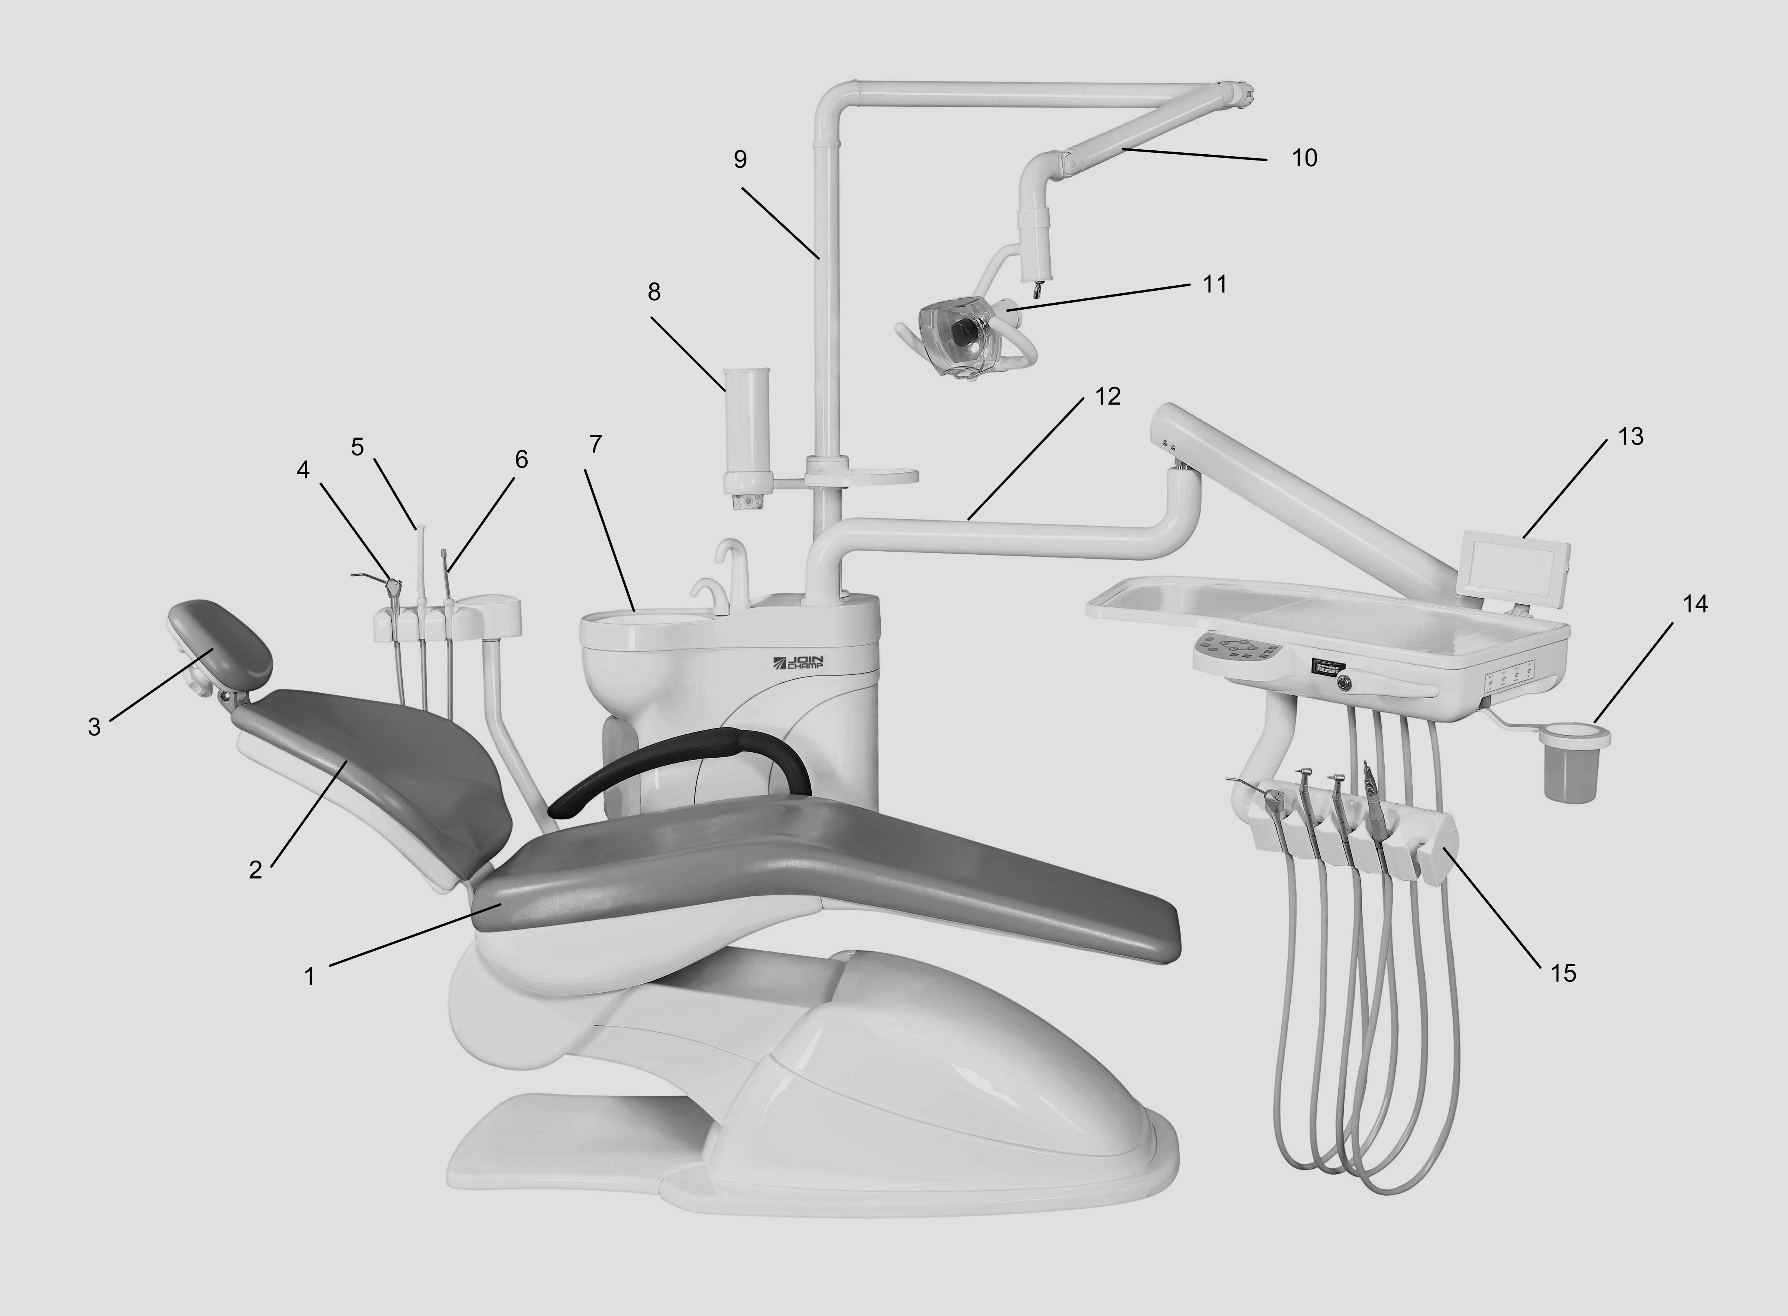

Рис. 1. Принципиальная конструкция

- Сидение кресла  - Спинка кресла  - Подголовник  - Пистолет вода-воздух  - Пылесос  - Слюноотсос  - Гигиеническая раковина | - Диспенсер для одноразовых стаканчиков  - Штанга светильника  - Держатель светильника  - Светильник  - Штанга столика врача  - Негатоскоп  - Стаканчик для отходов  - Держатель инструментов

AZIMUT 100A  Стоматологическая установка | ТЕХНИЧЕСКИЕ  ПАРАМЕТРЫ

ТЕХНИЧЕСКИЕ ПАРАМЕТРЫ

- Условия монтажа
Для нормальной работы установки, технические требования для подвода воздуха, водs и электричества должны быть следующие:

Подвод воздуха: давление воздуха > 0.55 Мpа напор >50 L/min
Подвод воды: давление воды 0.2~0.4 Mpa напор >10 L/min
Температура в помещении: 5~40°C, относительная влажность: ≤ 80%
Водяная трубка – голубая, воздушная трубка – оранжевая.
- Технические параметры
Электрическая подводка: 220V±10%, 50 Hz Входящая мощность 800 VA
Плавкий предохранитель: основная мощность: RF1-20 500~20 6A
контрольная плата кресла: RF1-20 500~20 1A
Негатоскоп: 220V~7VA
Мотор кресла: 24V~200VA
Нагреватель: 220V~400VA
Cветильник:
Электропитание: AC 12v + 10%
Потребляемая мощность: 3-8 Вт (номинальная 10 Вт)
Мощность лампы: 2,2-3,0 В
Интенсивность света (люкс): 7000-42000 люкс
Световое пятно: 75x158 мм
Цветовая температура (.k): 5300-5700k
Размер соединения: Φ22mm / Φ26mm

Размеры: Длина х Ширина х Высота: 2150х1500х1800mm

- Условные обозначения

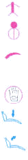 | Оборудование типа B  Выкл. (негатоскоп)  Повернуть по часовой стрелке, чтобы увеличить, против часовой – уменьшить  Кнопка нагрева воды  Опускание кресла  Подъем спинки кресла |  | AC  Вкл. (негатоскоп)  Заземление  Кнопка смыва раковины  Кнопка программирования  Подъем кресла  Опускание спинки кресла

- Транспортировка и хранение
Это оборудование должно перевозиться и храниться при следующих условиях
Температура: - 40°С ~ +50°C
Относительная влажность ≤ 80%
Атмосферное давление: 50Kpa ~ 106 Kpa

- ИНСТРУКЦИЯ ПО МОНТАЖУ

- Условия монтажа:
Для того чтобы обеспечить нормальное функционирование стоматологического оборудования, следует соблюсти следующие требования:

Подводка воздуха: давление воздуха > 0.55MPa напор > 50L/min
Подводка воды: давление воды: > 0.2 ~ 0.4 Mpa напор > 10L/min

Температура в помещении: 5 ~ 40°С, Относительная влажность ≤ 80%
Водяная трубка – голубого цвета, воздушная трубка – оранжевого.

- Подготовка к монтажу:
Определите местоположение установки относительно освещения и функциональных размеров кабинета. Располагайте установку в чистом, сухом, вентилируемом и прохладном помещении. Убедитесь, что поверхность, на которой стоит установка, гладкая, горизонтальная и устойчивая.

Место для подводки воды, воздуха и электричества должно быть обеспечено под передней крышкой стоматологического кресла. Шланг проточной воды Ø15 мм (1/2”) должен быть использован как шланг подвода и сброса воды. Шланг проточной воды Ø40 мм (3/2”) должен быть использован как дренажный шланг. Выводы всех шлангов должны находиться на 40мм над полом. Входящий кабель должен быть трехпроводным, в гибкой обшивке 1 мм2 и находится на 400мм над полом (как показано на рисунке 3), и иметь необходимое заземление.

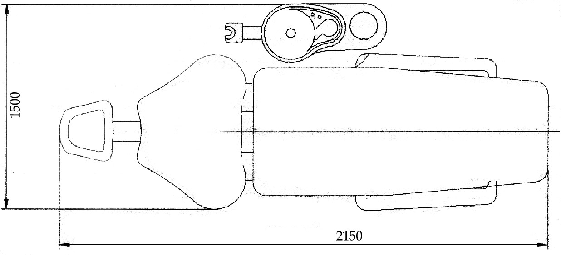

Рис. 2. Стоматологическая установка. Вид сверху. Размеры.

AZIMUT 100A  Стоматологическая установка | ИНСТРУКЦИЯ  ПО МОНТАЖУ

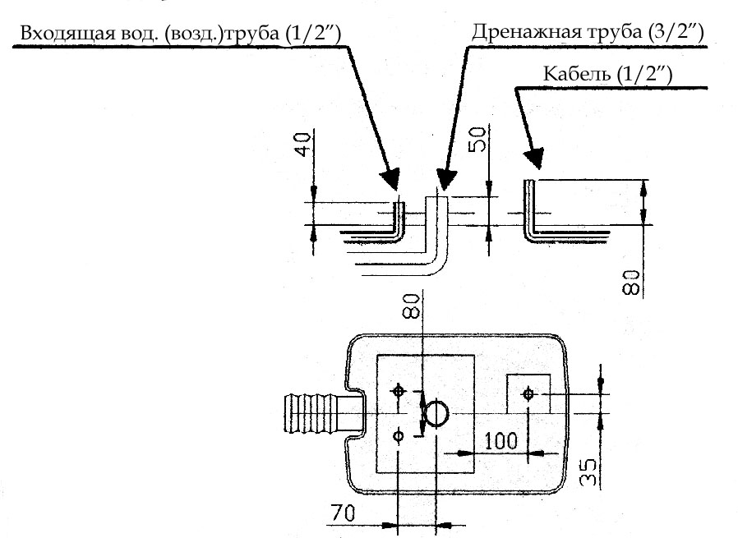

Рис. 3. Схема подвода воды, воздуха и электричества

- Монтаж:

А) Вскрытие упаковки:
Вскройте упаковку и проверьте оборудование на отсутствие внешних повреждений. Проверьте наличие монтажных деталей и аксессуаров по упаковочному листу. По любому вопросу недокомплектации сразу же обращайтесь к Продавцу.
Б) Установка стоматологического кресла:
Установите кресло на требуемое место. Полная стабильность кресла уже включена в дизайн стоматологической установки. Никаких дополнительных фиксирующих болтов не требуется. Поверхность, на которой стоит кресло, должна быть гладкой, горизонтальной и стабильной во избежание проблем связанных с неровностью пола.
В случае, если неровность поверхности приводит к вращению или крену стоматологической установки, достаньте из монтажного комплекта шесть болтов M12 и вкрутите их в разъемы M12 на нижней панели кресла, чтобы обеспечить полный контакт с поверхностью. Обращайте внимание на горизонтальный уровень установки и максимально закручивайте болты для обеспечения неподвижности оборудования.
В)Установка напольного блока:
Присоедините штуцера G1/2” x Ø8мм на водяной и воздушный шланги соответственно. Обратите внимание на изоляцию во избежание утечки воздуха и воды. Расположите напольный блок в таком месте, чтобы при движении кресла ни один из шлангов не перегибался. Оптимальное расположение напольного блока – под гидроблоком или в ногах пациента.
Г) Подсоединение шлангов:
Прежде чем присоединять шланги, продуйте воздушный и промойте водяной шланги для того, чтобы очистить их от пыли и продлить срок безупречной работы стоматологической установки. Используйте шланги Ø8 мм из монтажного комплекта для подводки воды и воздуха. Обратите внимание на изоляцию (как показано на рисунке 3). Присоедините белый пластиковый штуцер к дренажному шлангу. Обратите внимание на изоляцию.
Д) Подводка электричества:
Подведите электричество как указано на электрической схеме. Убедитесь, что розетка имеет заземление и автоматическую защиту от утечки электричества. Вставьте вилку от шнура стоматологического кресла в соответствующее отверстие на напольном блоке, а напольный блок подключите к розетке.
Е) Установка светильника:
Поместите провода из светильника в штангу светильника и закрепите штангу в соответствующее отверстие на гидроблоке. Присоедините провода к электрической прошивке гидроблока. Закрепите светильник на штанге, как указано на рисунке 4., используя болты. Поместите декоративную заглушку поверх болтов после окончания фиксации светильника.

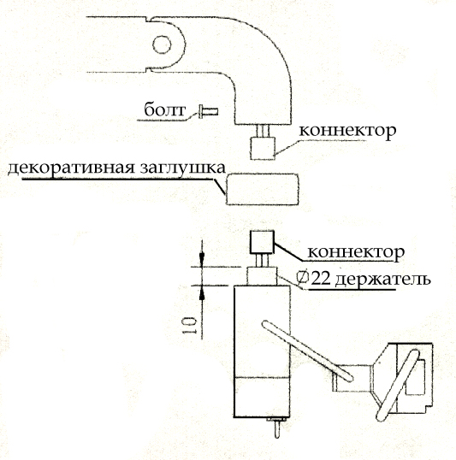  Рисунок 4. Установка светильника | 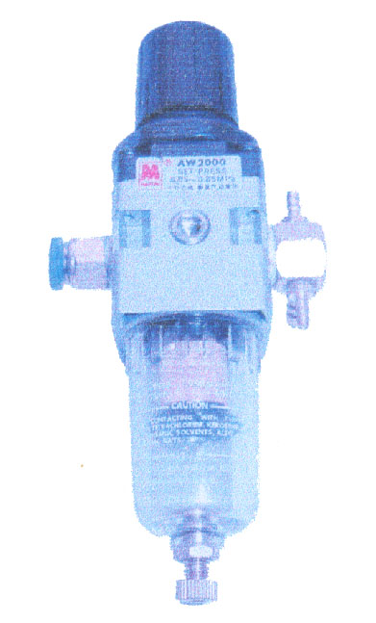  Рисунок 5. Водяной фильтр

AZIMUT 100A  Стоматологическая установка | ИНСТРУКЦИЯ  ПО ЭКСПЛУАТАЦИИ

- ИНСТРУКЦИЯ ПО ЭКСПЛУАТАЦИИ

  - Включите основной переключатель на врачебном модуле. Отрегулируйте кресло в удобное Вам положение.
  - Включите светильник холодного освещения переключателем на светильнике и нажатием на кнопку на панели управления.
  - Работа с наконечниками
Достаньте наконечник из держателя – он заработает автоматически, нажмите на педаль и включите переключатель воздуха на педали. Объем спрея можно отрегулировать по желанию.
  - Возьмите трехфункциональный пистолет и нажмите на соответствующие клавиши. Тем самым достигается подача воды и воздуха.
  - Подача воды на наконечники
Откройте дверцу гидроблока и выполните следующие действия:
А) Используется водопроводная вода: отключите переключатель и воздушный вентиль системы автономной подачи воды. Включите переключатель водопроводной воды.
Б) Дистиллированная вода используется для наконечников, а водопроводная вода – для смыва раковины, наполнения стакана и слюноотсоса: отключите переключатель водопроводной воды, наполните контейнер чистой водой и включите переключатель и воздушный вентиль системы автономной подачи воды.
В) Дистиллированная вода используется для наконечников: отключите переключатель водопроводной воды и воздушный переключатель на контейнере системы автономной подачи воды. Открутите контейнер, наполните его чистой водой, закрутите его и снова включите вентиль.

  - Смыв гигиенической раковины
А) Смыв гигиенической раковины осуществляется путем нажатия соответствующей кнопки на контрольной панели. Продолжительность смыва раковины запрограммирована на заводе-производителе на 30 мин. После того, как Вы нажали соответствующую кнопку, вода будет омывать раковину на протяжении этого времени. Повторное нажатие кнопки останавливает смыв в любой момент
Б) Программирование времени смыва гигиенической раковины: Нажмите кнопку программирования (загорится индикатор программирования). Нажмите кнопку смыва раковины: один раз – для установки времени на 30 минут, 2 раза – на 60 минут, 3 раза для постоянного смыва, 4 раза – для 12 секундного тестового смыва. После этого снова нажмите кнопку программирования.

  - Наполнение стакана
А) Наполнение стакана осуществляется путем нажатия соответствующей кнопки на контрольной панели. Продолжительность наполнения стакана запрограммирована на заводе производителе на 5 секунд. После того, как Вы нажали соответствующую кнопку, стакан будет наполняться на протяжении этого времени. Повторное нажатие кнопки останавливает наполнение стакана в любой момент.
Б) Программирование времени наполнения стакана: Нажмите кнопку программирования (загорится индикатор программирования). Нажмите кнопку наполнения стакана (продолжительность нажатия кнопки эквивалентна устанавливаемой продолжительности наполнения стакана). После этого снова нажмите кнопку программирования.

AZIMUT 100A  Стоматологическая установка | ИНСТРУКЦИЯ  ПО ЭКСПЛУАТАЦИИ

5.8 Подогрев воды для наполнения стакана
Если вам нужно, чтобы стакан наполнялся теплой водой, просто нажмите кнопку подогрева воды на контрольной панели. Мигающий индикатор подогрева воды означает, что вода нагревается, а непрерывно горящий индикатор – что вода нагрелась до желаемой температуры. Не подогревайте воду наполнения стакана, если подводка воды не осуществлена. Кнопка подогрева должна быть повторно нажата для выключения нагревателя.

  - Инструменты на модуле ассистента
А) Модуль ассистента может разворачиваться на 90°
Б) Слюноотсос начнет работать, как только вы снимете его с держателя, и прекратит работать, как только вы поставите его на место.
В) Пылеотсос начнет работать, как только вы снимете его с держателя, и прекратит работать, как только вы поставите его на место

  - Негатоскоп для просмотра рентгеновских снимков
Переключатель на негатоскопе включает и выключает негатоскоп

2.0 Педаль управления
Педаль имеет электрический и воздушный контроль (управление), см. рис. При работающем наконечнике электрическая педаль джойстика, которая контролирует движение кресла, блокируется и не может работать. Нажмите ногой кнопку для контроля смыва плевательницы (Washing cuspidor key), нажмите ногой кнопку для контроля наполнения стакана (Rinse water key). Нажмите ногой педаль со знаком “A”, нет воды. При одновременном нажатии на левую и правую педаль вода подается на наконечник. Нажмите ногой педаль со знаком “W”, у которой есть функция продувки инструментов. Когда наконечник прекращает работу, педаль управления снова может контролировать движение кресла.

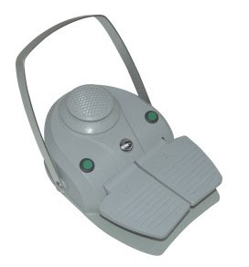

Рис. 6. Комбинированная педаль

AZIMUT 100A  Стоматологическая установка | ИНСТРУКЦИЯ  ПО ЭКСПЛУАТАЦИИ

- УСТРАНЕНИЕ НЕИСПРАВНОСТЕЙ

НЕИСПРАВНОСТЬ | ВОЗМОЖНАЯ ПРИЧИНА | УСТРАНЕНИЕ
Установка не работает | - Нет подачи электричества  - Поврежден шнур питания  - Поврежден предохранитель  - Нет подачи воздуха | - Включите установку  - Замените шнур  - Замените предохранитель  - Подключите подачу воздуха
На наконечники не подается вода | - Давление воды слишком низкое  - Водяной клапан отключен  - Нет подачи воды  - Переключатели автономной и водопроводной воды находятся в неправильном положении  - Нет давления воздуха в системе автономной воды | - Отрегулируйте давление воды  - Включите водяной клапан  - Обеспечьте подачу воду  - Переместите переключатели в правильное положение  - включите переключатель давления
Плохо работает дренаж гигиенической раковины | - засорение дренажа | - прочистите засорение
Слабая работа слюноотсоса | - засорение  - низкое давление воды | - прочистите засорение  - отрегулируйте давление воды

Все ремонтные работы должны производиться профессиональными инженерами. ПО ВСЕМ ВОПРОСАМ, ВОЗНИКАЮЩИМ В ХОДЕ ЭКСПЛУАТАЦИИ ОБОРУДОВАНИЯ, ОБРАЩАЙТЕСЬ В СЕРВИСНЫЙ ОТДЕЛ. НАШИ СПЕЦИАЛИСТЫ ПРОКОНСУЛЬТИРУЮТ ВАС И ПРИ НЕОБХОДИМОСТИ ПРИЕДУТ НА МЕСТО.

AZIMUT 100A  Стоматологическая установка | ИНСТРУКЦИЯ  ПО ЭКСПЛУАТАЦИИ

- УХОД ЗА УСТАНОВКОЙ

ВНИМАНИЕ: ВСЕГДА ОТКЛЮЧАЙТЕ ЭЛЕКТРОПИТАНИЕ ВО ВРЕМЯ УХОДА ЗА СТОМАТОЛОГИЧЕСКОЙ УСТАНОВКОЙ
  - Содержите наконечники в чистоте и регулярно смазывайте их (согласно инструкции к ним).
  - Содержите гигиеническую раковину в чистоте
  - Прочищайте воздушный фильтр каждые три месяца. Сливайте накопившуюся воду каждый раз после откручивания фиксирующего болта.
  - Прочищайте водяной фильтр первого уровня каждые три месяца (большая трубка): после откручивания фиксирующего болта, отключите фильтр и прочистите его.
  - Прочищайте водяной фильтр второго уровня каждые три месяца: фильтр можно очистить после откручивания фиксирующего болта. Внутренности фильтра рекомендуется чистить раз в год.
  - Протирайте светильник тряпочкой из впитывающего материала. Использование химических очистителей запрещается!
  - Все водяные и воздушные регуляторы изолированы резиновыми кольцами. Когда они изнашиваются, может произойти утечка воды и воздуха. Смазывайте кольца медицинским вазелином, прежде чем заменять их.
  - Схема воздушного и водяного снабжения установки, а также электрическая схема находятся в приложении

- СТОМАТОЛОГИЧЕСКОЕ КРЕСЛО

Стоматологическое кресло с электромеханическим приводом управляется микрокомпьютерной системой и имеет низкий уровень шума и мягкие движения.
ВНИМАНИЕ: Подвод электричества должен иметь заземление.
ПРЕДУПРЕЖДЕНИЕ: Всегда отключайте кресло от сети перед чисткой или ремонтным обслуживанием

- ТЕХНИЧЕСКАЯ СПЕЦИФИКАЦИЯ
Электропитание | АС 220V±22V 50Hz±1Hz
Мотор (для поднятия/опускания кресла) | DC 24V
Мотор (для поднятия/опускания спинки кресла) | DC 24V
Мощность подъема кресла | 2000N
Диапазон движения кресла | (420-800)мм
Диапазон движения спинки кресла | 0°- 62°
Диапазон движения подголовника | 150 мм
Уровень шума при движении | <50 dB

AZIMUT 100A  Стоматологическая установка | ИНСТРУКЦИЯ  ПО ЭКСПЛУАТАЦИИ

- УПРАВЛЕНИЕ ДВИЖЕНИЕМ КРЕСЛА :

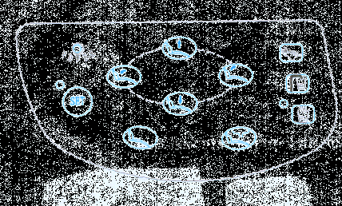  Рис. 7. Панель управления | 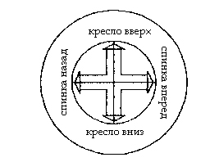  Рис. 8. Джойстик управления

Управление креслом осуществляется с панели управления на врачебном модуле или с джойстика расположенного на педали.

- РЕГУЛИРОВКА ПОДГОЛОВНИКА :

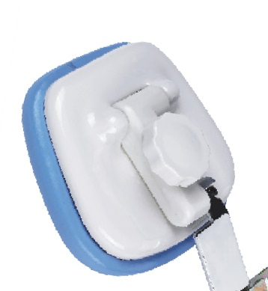
Поднятием подголовника вверх и опусканием его вниз можно отрегулировать его по необходимой высоте. На задней части подголовника находится колесико регулировки подголовника, открутив которое, можно отрегулировать подголовник по углу наклона и зафиксировать положение, закрутив его.

AZIMUT 100A  Стоматологическая установка | ИНСТРУКЦИЯ  ПО ЭКСПЛУАТАЦИИ

4. УСТРАНЕНИЕ НЕИСПРАВНОСТЕЙ

НЕИСПРАВНОСТЬ | ВОЗМОЖНАЯ ПРИЧИНА | УСТРАНЕНИЕ
Кресло не работает | - Нет подачи электричества  - Поврежден шнур питания | - Включите установку  - Замените шнур
Все ремонтные работы должны производиться профессиональными инженерами. ПО ВСЕМ ВОПРОСАМ, ВОЗНИКАЮЩИМ В ХОДЕ ЭКСПЛУАТАЦИИ ОБОРУДОВАНИЯ, ОБРАЩАЙТЕСЬ В СЕРВИСНЫЙ ОТДЕЛ. НАШИ СПЕЦИАЛИСТЫ ПРОКОНСУЛЬТИРУЮТ ВАС И ПРИ НЕОБХОДИМОСТИ ПРИЕДУТ НА МЕСТО.

5. УХОД ЗА СТОМАТОЛОГИЧЕСКИМ КРЕСЛОМ

ВНИМАНИЕ: ВСЕГДА ОТКЛЮЧАЙТЕ ЭЛЕКТРОПИТАНИЕ ВО ВРЕМЯ УХОДА ЗА СТОМАТОЛОГИЧЕСКИМ КРЕСЛОМ.
- Всегда выключайте кресло после окончания работы
- Чрезмерное включение/выключение кресла сократит срок службы мотора.
- Во время замены пружины сжатого воздуха, положение спинки кресла должно быть вертикальным.

